How To Setup Printer Sharing

1. **Setup Printer (server) yang terhubung dengan printer (yang akan sharing)**
2. Buatkan user baru di PC yang terhubung dengan printer (digunakan untuk login creden ketika add printer, bisa pakai user bawaan)
3. Share Printer di PC yang terhubung dengan printer

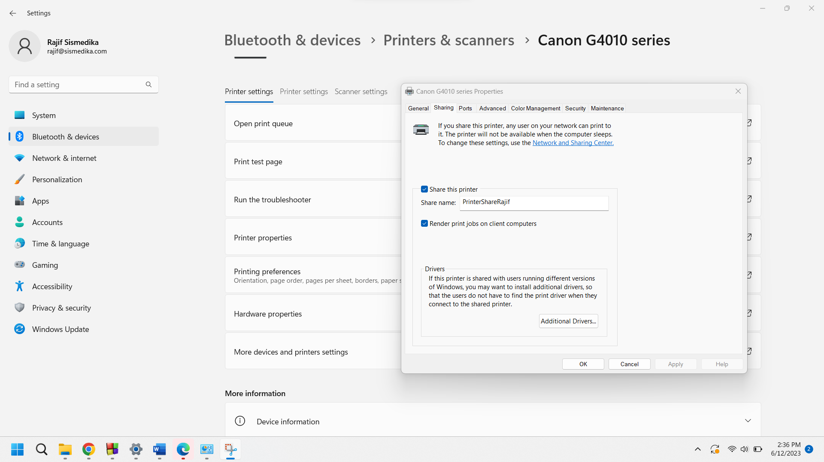

1. **Setup Printer client (yang akan connect ke printer)**
2. Tambah Printer

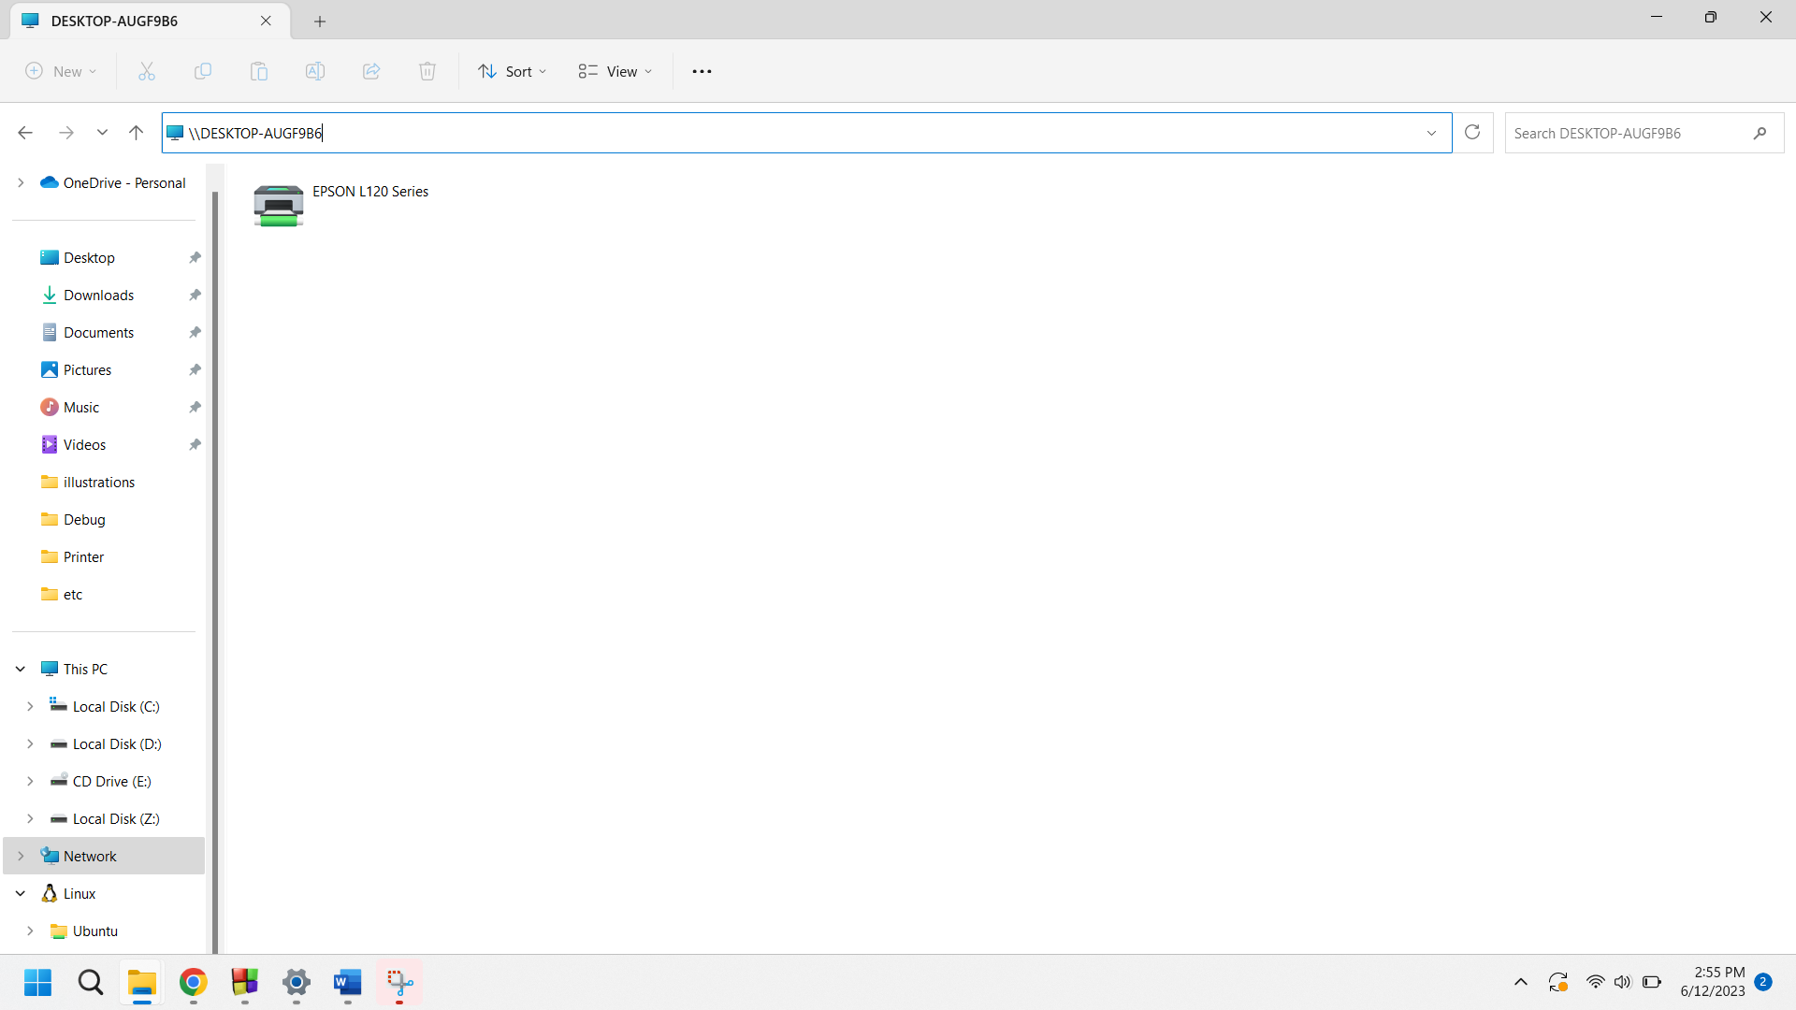

Akses nama desktop dengan \\DESKTOP-AUGF9B6, Ada halaman login tapi tidak ter screenshot, gunakan credential yang tadi dibuat di server printer

1. Double Klik Printer yang sudah di share Sampai berhasil tertambah di list devices and printers

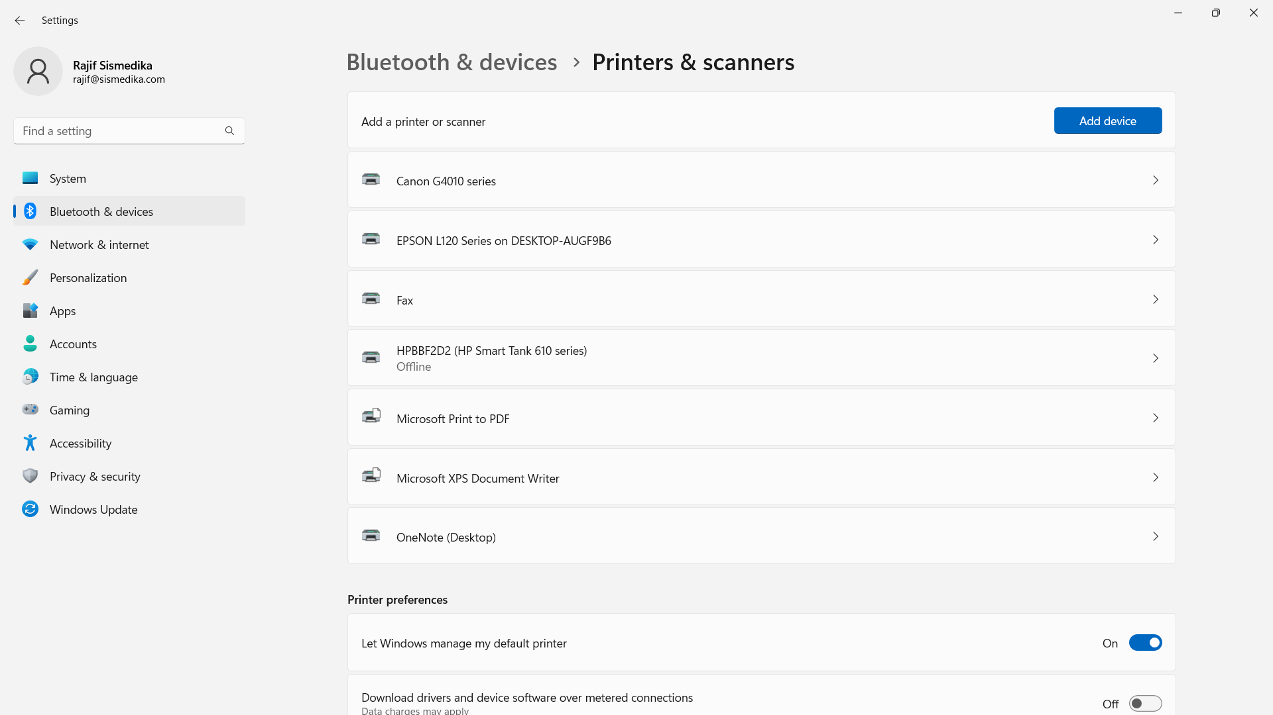

1. Tambah file Config

\.pdf$|\\DESKTOP-AUGF9B6\EPSON L120 series

\.prn$|Canon G4010 series

\.glb$|Canon G4010 series

\.jpg$|\\DESKTOP-AUGF9B6\EPSON L120 series

\.prn1$|Canon G4010 series

\\.prn2$|Printer 4

Penjelasan : {RULES REGEX}|{NAMA PRINTER}

1. Open With Printer.exe

Selesai